**PENATALAKSANAAN ESOTROPIA AKOMODATIF DAN AMBLIOPIA**

***Abstract***

***Introduction***

*Esotropia is a convergent misalignment of the visual axes.* *Accommodative esotropia is a convergent deviation of the eyes associated with the accommodative effort necessary to overcome the blurred image caused by hypermetropia. Accommodative esotropia ususally present in preschool years, often intermittent, and the deviation is typically eliminated by controlling the accommodative effort with optical correction of the hypermetropia. When the esodeviation becomes constant, amblyopia develops.*

***Objective***

*To report a management of accommodative esotropia with amblyopia.*

***Methods***

*Case report study. A 10-years-old girl came with her mother to Cicendo Eye Hospital to control her glasses. Lensometer RE: S+8.50 C-1.00 x 105 and LE: S+10.00 C-1.00 x 35. Visual acuity with glasses were 0.63 on RE and 0.1 on RE. Full ocular motility in both eyes. Hirschberg test without glassess was left esotropia 150 and with glasses orthotropia. C/UC showed alternate esotropia with RE dominant fixation. WFDT showed LE suppression, fusion with TNO test and poor stereopsis. Anterior and posterior segment within normal limit in both eyes. Patient first visit when she was 7-years-old with chief complaint of left eye squint since 4-years-old. No previous history of trauma or illness. Previous diagnosis was accommodative esotropia in both eyes and astigmat compound hyperpemtropia in both eyes and managed with full hypermetropic correction and right eye occlusion 2 hours/day.*

***Results***

*Patient’s visual acuity with glasses improves in both eyes and achieved alignment with and without spectacle correction of full amount of hypermetrropia in her last follow up.*

***Conclusion***

*Good outcome in management of accommodative esotropia with amblyopia needs time, patience, compliance, routine follow up, and also support from their parents.*

1. **Pendahuluan**

Esotropia akomodatif adalah deviasi konvergen mata yang terkait oleh refleks akomodasi. Esotropia akomodatif dibagi menjadi tiga yaitu esotropia akomodatif refraktif, esotropia akomodatif non refraktif, dan parsial esotropia akomodatif.1,2

Esotropia akomodatif merupakan penyebab tersering esotopia pada anak. Esodeviasi yang terjadi mempunyai beberapa karakteristik yaitu onset biasanya timbul pada usia 6 bulan sampai usia 7 tahun dengan rerata usia yaitu 2,5 tahun, deviasi bersifat *intermitten* tapi dapat berkembang menjadi tetap, dan tidak memiliki riwayat sakit, trauma atau kelemahan yang mengawali onset. Riwayat keluarga sering ditemukan pada esotropia akomodatif.1,2

Kelainan refraktif hipermetropia yang tidak dikoreksi dapat menyebabkan akomodasi yang berlebihan untuk memfokuskan bayangan di retina sehingga menyebabkan meningkatnya konvergensi yang tidak sebanding dengan daya divergensi dan pada akhirnya menyebabkan timbulnya keadaan esotropia. Penatalaksanaan yang baik yaitu dengan koreksi kacamata untuk hipermetopia berdasarkan *cyclopegic refraction.* Penatalaksanaan yang tidak baik pada keadaan ini dapat menyebabkan timbulnya keadaan ambliopia.1,2 Laporan kasus ini akan membahas penatalaksanaan esotropia akomodatif refraktif dengan ambliopia.

1. **Laporan Kasus**

Seorang anak perempuan berusia 10 tahun datang ke unit Pediatrik Oftalmologi dan Strabismus RS Mata Cicendo tanggal 4 April 2017 untuk kontrol kacamata dan terapi oklusi. Kacamata sudah banyak goresan dan oklusi tidak dilakukan.

Pasien merupakan anak ke 3 dari 3 bersaudara. Riwayat persalinan, pasien lahir spontan, lahir cukup bulan, dengan berat badan lahir 3200 gram dan panjang badan lahir 49 cm. Pemeriksaan kehamilan saat berada di kandungan secara rutin dilakukan di dokter, selama masa kehamilan ibu pasien menyangkal adanya riwayat sakit dan mengkonsumsi obat-obatan tertentu selain dari dokter. Riwayat imunisasi dasar lengkap di dokter spesialis anak. Riwayat tumbuh kembang pasien baik sesuai usia. Riwayat juling di keluarga disangkal. Riwayat penggunaan kacamata di keluarga disangkal.

Kesadaran composmentis, status generalis pasien dalam batas normal. Lensometer pada mata kanan S+8.50 C-1.00 x 105 dan mata kiri S+10.00 C-1.00 x 35. Tajam penglihatan dengan kacamata pada mata kanan 0.63 dan mata kiri 0.1. Pemeriksaan koreksi maksimal dengan pupil lebar didapatkan mata kanan S+8.50 C-1.00 x 100 dan mata kiri S+9.00 C-1.00 x 40 dengan tajam penglihatan dengan kacamata pada mata kanan 0.7 dan mata kiri 0.2. Gerak bola mata baik ke segala arah baik duksi maupun versi. Posisi bola mata tanpa kacamata yaitu esotropia 150 pada mata kiri dan dengan kacamata yaitu orthotropia.

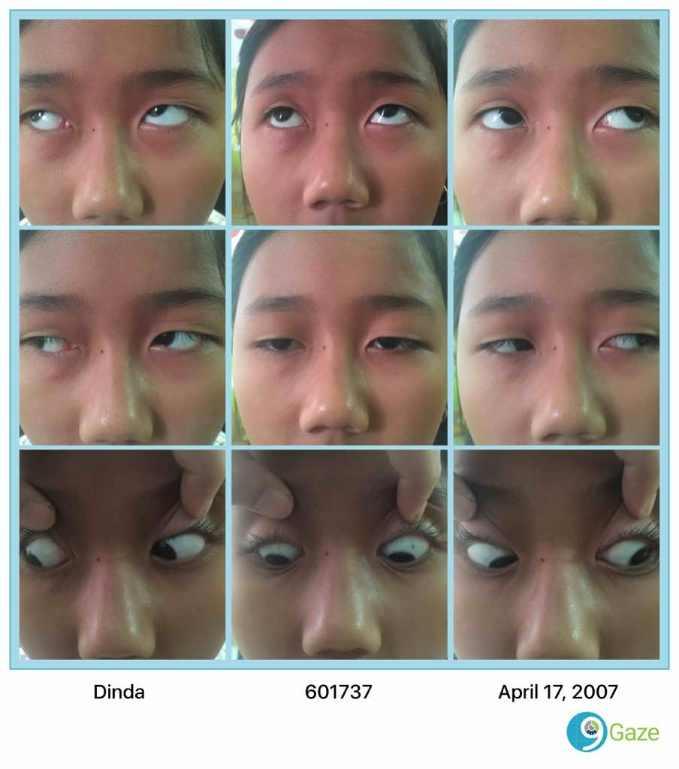

**Gambar 2.1. Foto 9 posisi mata**

Pemeriksaan *cover/uncover* dan *alternate cover* didapatkan esotropia alternans dengan fiksasi dominan pada mata kanan. Pemeriksaan *cover/uncover* dan *alternate cover* dengan kacamata didapatkan orthotropia. Pemeriksaan buta warna dengan Ishihara pada kedua mata dalam batas normal. Pemeriksaan fungsi sensoris jarak dekat didapatkan fusi dengan TNO dan jarak jauh didapatkan supresi mata kiri dengan pemeriksaan WFDT. Pemeriksaan stereoskopis dengan *TNO test* >2000 *second of arc*. Pemeriksaan *Prism Alterneting Cover Test* (PACT) pada jarak dekat yaitu jarak jauh dengan ketiga posisi vertikal mata tanpa kacamata. Segmen anterior dan posterior dalam batas normal. Pasien didiagnosis dengan astigmatisme hipermetropia kompositus ODS, esotropia akomodatif dan ambliopia isometropia OS. Pasien diberikan kacamata dan terapi oklusi 3-4 jam/hari OD.

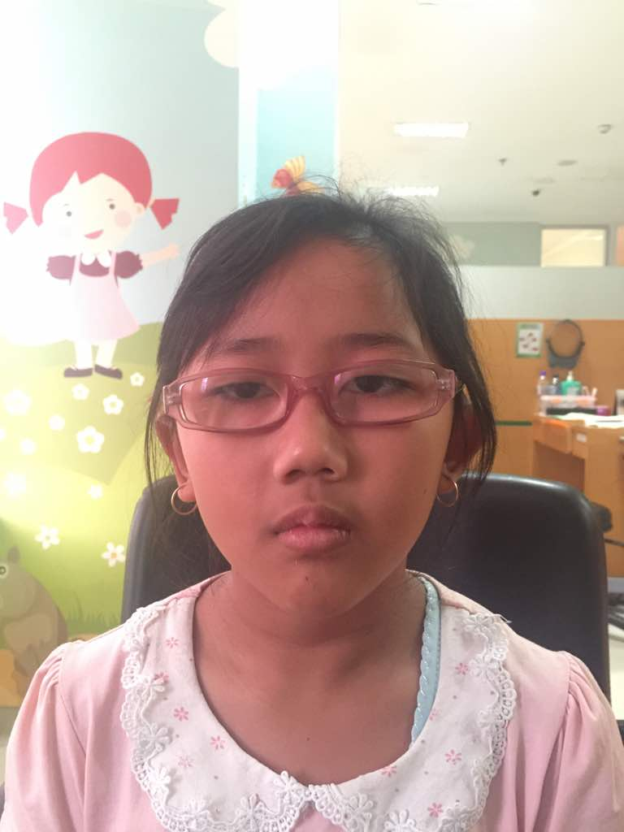

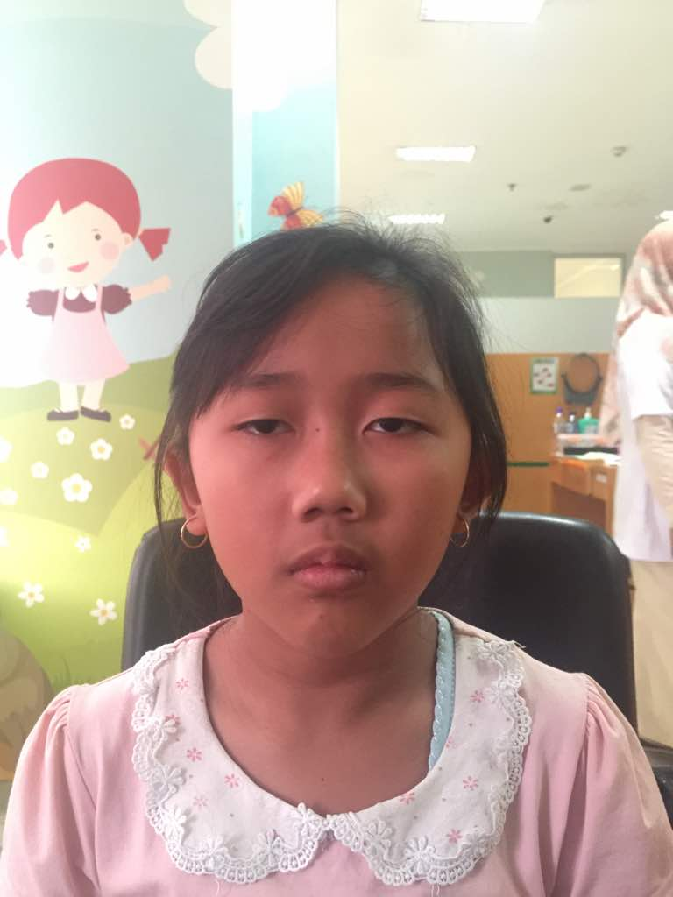

**Gambar 2.2. Foto pasien tanpa dan dengan kacamata pada kontrol terakhir**

pasien

**Gambar 2.2. *Pedigree* pasien**

Riwayat penyakit dahulu, pasien pertama kali datang berobat ke RS Mata Cicendo saat berusia tujuh tahun pada tanggal 13 Maret 2014 dengan keluhan utama mata kiri pasien seringkali tampak masuk ke arah dalam menurut ibu pasien sejak 3 tahun yang lalu. Tidak ada riwayat trauma, sakit, ataupun kejang sebelumnya. Riwayat pemeriksaan mata sebelumnya tidak ada. Posisi kedua mata terlihat normal saat bayi berdasarkan foto pasien. Pemeriksaan keadaan umum dan status generalis dalam batas normal. Pemeriksaan oftalmologis didapatkan tajam penglihatan pada mata kanan 0.2 dan mata kiri *closed face finger counting*. Tajam penglihatan dengan koreksi kacamata mata kanan S+9.50 C-1.00 x 90 yaitu 0.4 dan mata kiri S+11.00 C-1.00 x 35 yaitu 0.05. Gerak bola mata baik ke segala arah. Posisi bola mata tanpa kacamata yaitu esotropia 70.

Pemeriksaan *cover/uncover* dan *alternate cover* didapatkan esotropia alternans dengan fiksasi dominan pada mata kanan. Pemeriksaan *cover/uncover* dan *alternate cover* dengan kacamata didapatkan orthotropia. Pemeriksaan buta warna dengan Ishihara pada kedua mata dalam batas normal. Pemeriksaan supresi jarak dekat didapatkan fusi dengan TNO dan jarak jauh didapatkan supresi mata kiri dengan pemeriksaan WFDT. Pemeriksaan stereoskopis dengan *TNO test* >2000 *second of arc*. Pemeriksaan *Prism Alterneting Cover Test* (PACT) jarak dekat yaitu 15Δ BO dan 20Δ BO pada jarak jauh dengan ketiga posisi vertikal mata tanpa kacamata.

Pemeriksaan segmen anterior dan segmen posterior dalam batas normal pada kedua mata. Pasien kemudian didiagnosis sebagai esotropia akomodatif, astigmatisma hipermetropia kompositus ODS dan ambliopia anisometropia. Penatalaksanaan pada pasien diberikan kacamata.

Pasien kemudian datang kontrol tanggal 23 April 2014. Pemeriksaan tajam penglihatan dengan kacamata mata kanan yaitu 0.5 dan mata kiri yaitu 0.05. Pemakaian kacamata dilanjutkan dan disarankan untuk oklusi pada mata kanan 2 jam/hari.

Pasien datang kontrol kembali enam bulan kemudian pada tanggal 2 oktober 2014. Tajam penglihatan dengan kacamata pada mata kanan 0.5 dan mata kiri 0.05. Didapatkan posisi bola mata tanpa kacamata esotropia 30°. Koreksi kacamata dengan pupil lebar didapatkan mata kanan S+9.00 C-1.00 x 110 dengan tajam penglihatan 0.7 dan mata kiri S+10.00 C-1.00 x 35 dengan tajam penglihatan 0.08. Pasien diberikan penggantian kacamata dan oklusi mata kanan 2-3 jam/hari. Berikutnya pasien datang kontrol 1 bulan kemudian dengan tajam penglihatan dengan kacamata yaitu mata kanan 0.7 dan mata kiri 0.2. Kacamata dan terapi oklusi mata kanan dilanjutkan. Pasien kontrol secara teratur setiap 1-3 bulan sekali dan oklusi mata kanan 2-3 jam/hari tetap dikerjakan.

1. **Diskusi**

Strabismus terjadi 2-4 % pada populasi anak didunia.2 Prevalensi esodeviasi lebih tinggi dibandingkan dengan eksodeviasi (5:2). Esodeviasi adalah ketidaksejajaran aksis visual konvergen. Esotropia dapat dikategorikan berdasarkan onset usia atau penyakit yang mendasari yaitu esotropia infantil, esotropia yang didapat dan bentuk esotropia lainnya. Esotropia yang didapat dapat dibagi menjadi esotropia akomodatif, estropia akomodatif parsial, dan esotropia non-akomodatif. Esotropia akomodatif dibagi menjadi esotropia akomodatif refraktif, esotropia akomodatif refraktif dengan *Accommodative Convergence to Accommodation Ratio* (AC/A) yang tinggi, dan esotropia akomodatif non refraktif dengan AC/A yang tinggi. 2,3

Esotropia akomodatif adalah tipe esodeviasi yang paling sering sebelum esotropia kongenital atau infatil. Awalnya, esotropia akomodatif dapat muncul sebagai suatu esotropia *intermitten* didapat lalu konstan dalam beberapa minggu atau bulan. onset deviasi dapat timbul sejak usia 1 sampai 8 tahun dengan rerata pada usia 2 tahun.1,3,4 Berdasarkan alloanamnesis dari ibu pasien didapatkan bahwa mata kiri pasien seringkali tampak masuk ke arah dalam sejak usia 4 tahun. Tidak ada riwayat trauma, sakit, ataupun kejang sebelumnya. Kondisi ini menetap hingga pasien berusia 7 tahun sehingga ibu pasien membawa pasien berobat ke RS Mata Cicendo.

Faktor yang berperan pada patofisiologi terjadinya esotropia akomodatif refraktif yaitu hipermetropia yang tidak dikoreksi, konvergen akomodasi, dan fusi divergen yang buruk. Kelainan Hipermetropia biasanya sedang-tinggi dan rasio *accommodative convergence / accommodation* (AC/A) normal. Konvergen yang berlebihan terjadi pada anak dengan bilateral hipermetropia lebih dari 2.00 Diopters (D). Rata- rata kelainan refraktif hipermetropia yakni +4.00 D ( dengan rentang +3.00-+10.00 D). 3,5,6

Kelainan refraktif pasien saat pertama kali didiagnosis esotropia akomodatif yakni S+9.50 C-1.00 x 90 pada mata kanan dan S+11.00 C-1.00 x 35 pada mata kiri. Kelainan hipermetropia yang tinggi ini didiagnosis pada saat usia pasien 7 tahun dengan keluhan juling sejak usia 4 tahun sehingga hal ini sesuai dengan patofisiologi esotropia akomodatif refraktif terjadi.

Pemeriksaan strabismus secara komprehensif penting dilakukan seperti pemeriksaan tajam penglihatan dekat maupun jauh, kesejajaran binocular saat fiksasi dekat dan jauh pada 3 posisi (posisi primer, posisi arah atas, dan posisi arah bawah), fungsi otot ekstraokular (versi dan duksi), deteksi nistagmus, pemeriksaan fungsi sensorik (fusi dan *steroacuity*), *cyclopegic refraction*, pemeriksaan funduskopi dan pemeriksaan tambahan lainnya.2,3

Pemeriksaan fungsi sensorik dilakukan dangan menggunakan pemeriksaan *Worth 4-dot testing* (WFDT) and *stereoacuity*. Pemeriksaan ini sebaiknya dilakukan sebelum dilakukan oklusi pada mata pasien. Pemeriksaan WFDT untuk menilai adanya supresi pada salah satu mata sedangkan fungsi stereopsis dinilai dengan menggunakan TNO atau *Stereo Fly test*. Kelainan fungsi sensorik binokular terjadi pada 40% anak dengan esotropia akomodatif. Kelainan fungsi ini dapat menetap dan dikatakan hanya 18% yang memiliki normal fungsi sensorik binokular pada pemeriksaan lanjutan 4-11 tahun setelah penatalaksanaan yang baik. 3,7 Pemeriksaan stereoskopis pada pasien ini dengan *TNO test* >2000 *second of arc* sehingga dapat dikatakan fungsi sensoris binokular pada pasien ini terganggu.

Besar deviasi pada esotropia akomodatif bervariasi namun biasanya lebih kecil dibandingkan pada esotropia kongenital, umumnya adalah antara 20 dan 40 Prisma Dioptri (PD) dan besar deviasi hampir sama pada fiksasi jauh dan dekat namun besar deviasi ini dapat bervariasi di beberapa sumber juga dikatakan besar deviasi dapat terjadi dibawah 10 PD.3,5,8–10 Pemeriksaan PACT pada awal pasien didiagnosis didapatkan besar deviasi 15Δ BO pada jarak dekat dan 20Δ BO pada jarak jauh dengan ketiga posisi vertikal mata tanpa kacamata. Pemeriksaan PACT setelah kelainan refraksi dikoreksi didapatkan hasil orthotropia*.* Berdasarkan pemeriksaan-pemeriksaan yang telah dilakukan pada pasien ini, pasien didagnosis dengan esotropia akomodatif refraktif dengan astigmatisma hipermetropia kompositus ODS.

Sebanyak 50% pasien dengan strabismus dapat menyebabkan terjadinya ambliopia terutama bila kondisi esodeviasi mulai mendekati konstan.9,11 Tajam penglihatan pada pasien ini setelah dikoreksi maksimal tidak dapat mencapai tajam penglihatan maksimal dengan hipermetropia yang tinggi sehingga pasien didiagnosis tambahan yaitu ambliopia anisoametropia ODS.

Tujuan penatalaksanaan esodeviasi yaitu mengembalikan kesejajaran okular, meningkatkan tajam penglihatan mata, dan memperbaiki fungsi binokular. Penatalaksanaan pada esotropia akomodatif refraktif yaitu dengan mengkoreksi kelainan yang dimiliki oleh pasien. Koreksi dapat dilakukan dengan pemberian kacamata atau lensa kontak berdasarkan hasil pemeriksaan *cyclopegic refraction*. Pemakaian kacamata sepanjang waktu sangat penting untuk mencapai tujuan penatalaksaan. Pemakaian kacamata yang tidak sepanjang waktu dapat menyebabkan tidak terjadi relaksasi akomodasi sehingga penglihatan menjadi kabur saat memakai kacamata sehingga pada kondisi ini dapat dipertimbangkan pemberian *cyclopegic* seperti atropin atau cyclopentolate. Anak usia diatas 8 tahun dapat diberikan kacamata tanpa pemberian *cyclopegic*. Terapi amblyopia dimulai dengan memberikan koreksi optikal yang sesuai dengan *cyclopegic* refraksi baik dengan kacamata ataupun lensa kontak, kemudian diikuti dengan terapi klasik ambliopia, yaitu dengan mengoklusi atau menutup mata yang dominan. Terapi ini biasanya akan sangat efektif bila dilakukan sedini mungkin. 1,9,10,12–14

Pemberikan koreksi kacamata telah diberikan pada pasien ini saat pertama kali pemeriksaan. Perbaikan tajam penglihatan dan perbaikan posisi bolamata telah terjadi walaupun tajam penglihatan pasien tidak mencapai maksimal. Tidak adanya keluhan astenopia juga merupakan indikasi keberhasilan terapi. Terapi ambliopia pada pasien dilakukan oklusi 3-4 jam/hari pada mata kanan. Pasien cukup kooperatif menerima oklusi mata kanan tersebut selama 3-4 jam/hari dan pasien memiliki kepatuhan yang baik dalam penggunaan kacamata dan oklusi.

Perbaikan tajam penglihatan pasien dapat terlihat dari rekam medis selama pasien kontrol teratur ke RS Mata Cicendo. Pada awal kontrol, didapatkan tajam penglihatan dengan kacamata pada mata kanan 0.4 dan mata kiri 0.05. Tajam penglihatan pasien dengan kacamata pada 3 tahun kontrol didapatkan pada mata kanan 0.7 dan mata kiri 0.2. Besar deviasi pada pasien ini juga terlihat adanya perbaikan. Pemeriksaan stereoskopis pasien pada awal dan terakhir kontrol tetap > 2000 *second of arc* dan tidak didapatkan adanya fusi.

Prognosis pada pasien *quo ad vitam ad bonam*, *quo ad functionam dubia ad bonam*, *quo ad sanationam dubia ad bonam*.

1. **Kesimpulan**

Esotropia akomodatif adalah bentuk esodeviasi yang sering terjadi pada anak-anak. Keberhasilan penatalaksanaan esotropia akomodatif dengan ambliopia membutuhkan kepatuhan terhadap penggunaan kacamata dan terapi ambliopia dan kerjasama yang baik dari pasien maupun orangtua pasien.

**DAFTAR PUSTAKA**

1. Rogers GM, Longmuir SQ. Refractive Accommodative Esotropia [Internet]. EyeRounds.org. 2011. Diunduh dari: http://eyerounds.org/cases/129-?‐accommodative-?‐esotropia.htm

2. Andrade LL De. Prevalence of strabismus among students in Natal / RN - Brazil. 2004;67(5):791–4.

3. Collins N, Lum FC, Garratt S. Esotropia and Exotropia. Dalam: American Academy of Ophthalmology Pediatric Ophthalmology/Strabismus Panel Preferred Practice Pattern® Guidelines. San Francisco: American Academy of Ophthalmology; 2012. p. 5–18.

4. Tubing K, Usharani L, Tsapoe W, St L. Study of Concomitant Strabismus amongstthe EthnicPopulation of Manipur. iosrjournals. 2014;13(1):23–8.

5. Olitsky S, Chan E. Strabismus_ Accommodative Esotropia - American Academy of Ophthalmology [Internet]. American Academy of Ophthalmology. 2016. Available from: https://www.aao.org/pediatric-center-detail/strabismus-accommodative-esotropia

6. Lowery R, Amy H, Scott R. Clinical pratice. Emmetropization in accommodative esotropia: an update and review. Compr Ophthalmol Update. 2006;7(3).

7. Birch E, Wang J. Stereoacuity Outcomes Following Treatment of Infantile and Accommodative Esotropia. Optom Vis Sci. 2009;86(6):647–52.

8. Wright K. Esodeviations. In: Wright K, editor. Wright KW & Peter HS Pediatric ophthalmology and strabismus. second. USA: Springer-Verlag New York; 2003. p. 204–15.

9. Olitsky S, Leonard B. Strabismus disorders. Sixth. Olitsky S, Leonard B, editors. USA: Lipponcott Williams & Wilkins; 2014. 147 p.

10. bowling brad. Esotropia. In: Bowling B, editor. Kanski’s Clinical Ophthalmology A Systematic approach. eight. china: Elsevier Inc; 2016. p. 757–60.

11. Birch EE, Fawcett SL, Morale SE, Weakley DR, Wheaton DH. Risk Factors for Accommodative Esotropia among. Invest Ophthalmol Vis Sci. 2005;46(2):526–9.

12. Wright K. Esodeviations. In: Wright K, editor. Handbook of Pediatric Strabismus and Amblyopia. first. Chicago: Springer; 2006.

13. Simon J, Pamela K. Commonly missed diagnoses in the childhood eye examination. Am Fam Physician. 2001;64:623–8.

14. Maples W, Michelle B. Treating the trinity of infantile vision development: infantile esotropia, amblyopia, anisometropia. Optom Vis Dev. 2006;37(3):123–30.